Технологическая карта
Последовательность изготовления открытки «Подарю улыбку маме» в технике квиллинг
Материалы: бумажные ленты шириной 5 мм и бахрома шириной 15 мм, картон 100 х100 мм, клей ПВА.
Инструменты: шашлычная палочка с прорезью.
Графическое изображение работы | Описание работы
1.  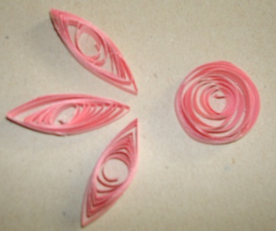 | Берем бумажную ленту розового цвета, вставляем в прорезь в шашлычной палочке, скручиваем ленту, осторожно снимаем с палочки, кладем на стол, «распускаем», приклеиваем конец ленты к спирали. Так изготавливаем 8 роллов.
2. | Предаем роллам форму лепестка (сжимаем с двух сторон).
3. | Делаем сердцевину цветка: на палочку наматываем бахрому, приклеиваем конец бахромы, аккуратно снимаем с палочки.  «Распушиваем» бахрому.
4.  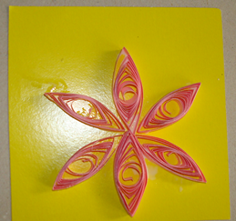 | Собираем цветок на картоне. Приклеиваем лепестки. (У красивого цветка все лепестки равноудалены друг от друга).
5.  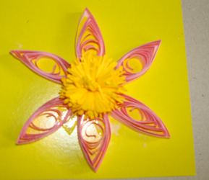 | Приклеиваем сердцевину к цветку.
6. | Приклеиваем поздравительную надпись.
7. | Результат работы.

